

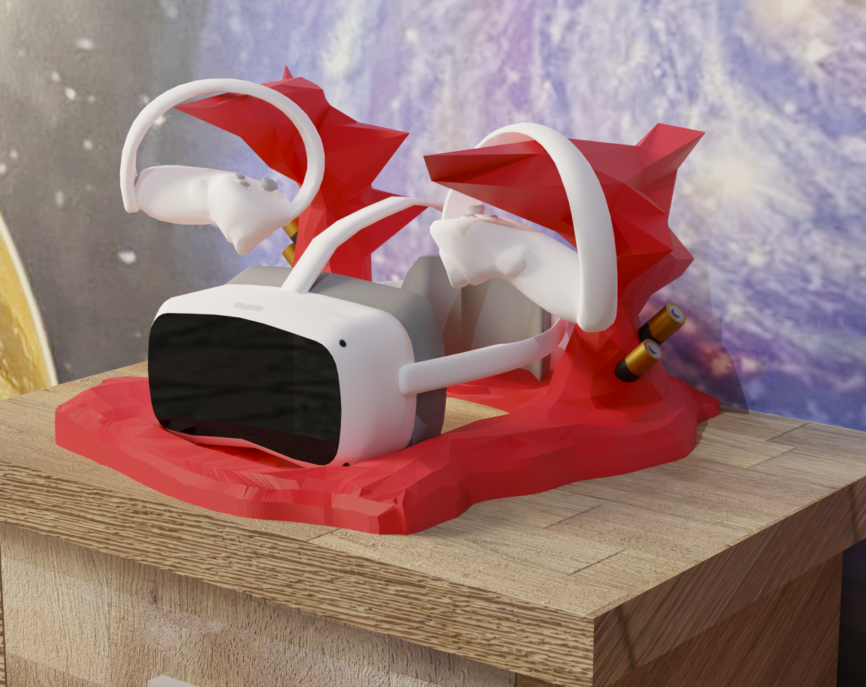

3D - Projekt

Bunea & Hieber

Abstract

Modellierung eines sinnvollen Accessoires, dass für den 3D-Druck vorbereitet wird.

Inhaltsverzeichnis

Abbildungsverzeichnis 2

Grundlagen und Methoden 3

Projektziel 3

Methoden 3

Realisierung und Ergebnisse 4

Idee 4

Durchführung 7

3D-Modell 7

Render Resultate 19

3D-Druck 20

Zusammenfassung 27

Quellen 28

# Abbildungsverzeichnis

[Abb. 1: Pico 4 4](https://szybbs-my.sharepoint.com/personal/leonard-adrian_bunea_sz-ybbs_ac_at/Documents/MEDT_Protokoll/Protokoll%203d.docx#_Toc136423503)

[Abb. 2: Konzept 1 4](https://szybbs-my.sharepoint.com/personal/leonard-adrian_bunea_sz-ybbs_ac_at/Documents/MEDT_Protokoll/Protokoll%203d.docx#_Toc136423504)

[Abb. 3: Konzept 2 5](https://szybbs-my.sharepoint.com/personal/leonard-adrian_bunea_sz-ybbs_ac_at/Documents/MEDT_Protokoll/Protokoll%203d.docx#_Toc136423505)

[Abb. 4: Konzept 3 5](https://szybbs-my.sharepoint.com/personal/leonard-adrian_bunea_sz-ybbs_ac_at/Documents/MEDT_Protokoll/Protokoll%203d.docx#_Toc136423506)

[Abb. 5: 3D Modell Pico 4 Frontteil 7](https://szybbs-my.sharepoint.com/personal/leonard-adrian_bunea_sz-ybbs_ac_at/Documents/MEDT_Protokoll/Protokoll%203d.docx#_Toc136423507)

[Abb. 6: 3D Modell Pico 4 Frontteil Linsen 8](https://szybbs-my.sharepoint.com/personal/leonard-adrian_bunea_sz-ybbs_ac_at/Documents/MEDT_Protokoll/Protokoll%203d.docx#_Toc136423508)

[Abb. 7: 3D-Model Pico 4 gesamt 8](https://szybbs-my.sharepoint.com/personal/leonard-adrian_bunea_sz-ybbs_ac_at/Documents/MEDT_Protokoll/Protokoll%203d.docx#_Toc136423509)

[Abb. 8: 3D-Modell Pico 4 mit Controller 9](https://szybbs-my.sharepoint.com/personal/leonard-adrian_bunea_sz-ybbs_ac_at/Documents/MEDT_Protokoll/Protokoll%203d.docx#_Toc136423510)

[Abb. 9: Shading Tab PicoBodyMaterial 9](https://szybbs-my.sharepoint.com/personal/leonard-adrian_bunea_sz-ybbs_ac_at/Documents/MEDT_Protokoll/Protokoll%203d.docx#_Toc136423511)

[Abb. 10: Anfang vom Stand 10](https://szybbs-my.sharepoint.com/personal/leonard-adrian_bunea_sz-ybbs_ac_at/Documents/MEDT_Protokoll/Protokoll%203d.docx#_Toc136423512)

[Abb. 11: Stand Rendered View mit Cycles 10](https://szybbs-my.sharepoint.com/personal/leonard-adrian_bunea_sz-ybbs_ac_at/Documents/MEDT_Protokoll/Protokoll%203d.docx#_Toc136423513)

[Abb. 12: "Baum" 11](https://szybbs-my.sharepoint.com/personal/leonard-adrian_bunea_sz-ybbs_ac_at/Documents/MEDT_Protokoll/Protokoll%203d.docx#_Toc136423514)

[Abb. 13: "Baum" mit Controller 11](https://szybbs-my.sharepoint.com/personal/leonard-adrian_bunea_sz-ybbs_ac_at/Documents/MEDT_Protokoll/Protokoll%203d.docx#_Toc136423515)

[Abb. 14: Problem 12](https://szybbs-my.sharepoint.com/personal/leonard-adrian_bunea_sz-ybbs_ac_at/Documents/MEDT_Protokoll/Protokoll%203d.docx#_Toc136423516)

[Abb. 15: Aufteilung Test 12](https://szybbs-my.sharepoint.com/personal/leonard-adrian_bunea_sz-ybbs_ac_at/Documents/MEDT_Protokoll/Protokoll%203d.docx#_Toc136423517)

[Abb. 16: AA-Batterie 13](https://szybbs-my.sharepoint.com/personal/leonard-adrian_bunea_sz-ybbs_ac_at/Documents/MEDT_Protokoll/Protokoll%203d.docx#_Toc136423518)

[Abb. 17: Batterien im Stand 14](https://szybbs-my.sharepoint.com/personal/leonard-adrian_bunea_sz-ybbs_ac_at/Documents/MEDT_Protokoll/Protokoll%203d.docx#_Toc136423519)

[Abb. 18: Batterie Löcher 14](https://szybbs-my.sharepoint.com/personal/leonard-adrian_bunea_sz-ybbs_ac_at/Documents/MEDT_Protokoll/Protokoll%203d.docx#_Toc136423520)

[Abb. 19: Stand, fertig 15](https://szybbs-my.sharepoint.com/personal/leonard-adrian_bunea_sz-ybbs_ac_at/Documents/MEDT_Protokoll/Protokoll%203d.docx#_Toc136423521)

[Abb. 20: Stackexchange Lösung 15](https://szybbs-my.sharepoint.com/personal/leonard-adrian_bunea_sz-ybbs_ac_at/Documents/MEDT_Protokoll/Protokoll%203d.docx#_Toc136423522)

[Abb. 21: PLAMaterial Shading Tab 16](https://szybbs-my.sharepoint.com/personal/leonard-adrian_bunea_sz-ybbs_ac_at/Documents/MEDT_Protokoll/Protokoll%203d.docx#_Toc136423523)

[Abb. 22: PLAMaterial im Rendered Viewport 16](https://szybbs-my.sharepoint.com/personal/leonard-adrian_bunea_sz-ybbs_ac_at/Documents/MEDT_Protokoll/Protokoll%203d.docx#_Toc136423524)

[Abb. 23: Zimmer Szene 17](https://szybbs-my.sharepoint.com/personal/leonard-adrian_bunea_sz-ybbs_ac_at/Documents/MEDT_Protokoll/Protokoll%203d.docx#_Toc136423525)

[Abb. 24: WoodMaterial Shading Tab 17](https://szybbs-my.sharepoint.com/personal/leonard-adrian_bunea_sz-ybbs_ac_at/Documents/MEDT_Protokoll/Protokoll%203d.docx#_Toc136423526)

[Abb. 25: Render Einstellungen 18](https://szybbs-my.sharepoint.com/personal/leonard-adrian_bunea_sz-ybbs_ac_at/Documents/MEDT_Protokoll/Protokoll%203d.docx#_Toc136423527)

[Abb. 26: Render Einstellungen 18](https://szybbs-my.sharepoint.com/personal/leonard-adrian_bunea_sz-ybbs_ac_at/Documents/MEDT_Protokoll/Protokoll%203d.docx#_Toc136423528)

[Abb. 27: Kamera Einstellungen 18](https://szybbs-my.sharepoint.com/personal/leonard-adrian_bunea_sz-ybbs_ac_at/Documents/MEDT_Protokoll/Protokoll%203d.docx#_Toc136423529)

[Abb. 28: Render 19](https://szybbs-my.sharepoint.com/personal/leonard-adrian_bunea_sz-ybbs_ac_at/Documents/MEDT_Protokoll/Protokoll%203d.docx#_Toc136423530)

[Abb. 29: Render 19](https://szybbs-my.sharepoint.com/personal/leonard-adrian_bunea_sz-ybbs_ac_at/Documents/MEDT_Protokoll/Protokoll%203d.docx#_Toc136423531)

[Abb. 30: Zerteilung mit Planes 20](https://szybbs-my.sharepoint.com/personal/leonard-adrian_bunea_sz-ybbs_ac_at/Documents/MEDT_Protokoll/Protokoll%203d.docx#_Toc136423532)

[Abb. 31: Zerteilt 20](https://szybbs-my.sharepoint.com/personal/leonard-adrian_bunea_sz-ybbs_ac_at/Documents/MEDT_Protokoll/Protokoll%203d.docx#_Toc136423533)

[Abb. 32: Cura Print Setting 21](https://szybbs-my.sharepoint.com/personal/leonard-adrian_bunea_sz-ybbs_ac_at/Documents/MEDT_Protokoll/Protokoll%203d.docx#_Toc136423534)

[Abb. 33: Cura Print Settings 22](https://szybbs-my.sharepoint.com/personal/leonard-adrian_bunea_sz-ybbs_ac_at/Documents/MEDT_Protokoll/Protokoll%203d.docx#_Toc136423535)

[Abb. 34: Unteres Teil in Cura 24](https://szybbs-my.sharepoint.com/personal/leonard-adrian_bunea_sz-ybbs_ac_at/Documents/MEDT_Protokoll/Protokoll%203d.docx#_Toc136423536)

[Abb. 35: Unteres Teil, Infills 24](https://szybbs-my.sharepoint.com/personal/leonard-adrian_bunea_sz-ybbs_ac_at/Documents/MEDT_Protokoll/Protokoll%203d.docx#_Toc136423537)

[Abb. 36: Linker "Baum" in Cura 25](https://szybbs-my.sharepoint.com/personal/leonard-adrian_bunea_sz-ybbs_ac_at/Documents/MEDT_Protokoll/Protokoll%203d.docx#_Toc136423538)

[Abb. 37: Linker "Baum", Infill 25](https://szybbs-my.sharepoint.com/personal/leonard-adrian_bunea_sz-ybbs_ac_at/Documents/MEDT_Protokoll/Protokoll%203d.docx#_Toc136423539)

[Abb. 38: Rechter "Baum" in Cura 26](https://szybbs-my.sharepoint.com/personal/leonard-adrian_bunea_sz-ybbs_ac_at/Documents/MEDT_Protokoll/Protokoll%203d.docx#_Toc136423540)

[Abb. 39: Rechter "Baum", Infill 26](https://szybbs-my.sharepoint.com/personal/leonard-adrian_bunea_sz-ybbs_ac_at/Documents/MEDT_Protokoll/Protokoll%203d.docx#_Toc136423541)

# Grundlagen und Methoden

## Projektziel

Das Ziel dieses Projekts ist das Schaffen eines sinnvollen Accessoires in einem beliebigen Lebensbereich mit der Hilfe von einer 3D-Software, wie zum Beispiel Blender oder Maya. Dieses Modell wird mit Cura für das 3D drucken vorbereitet.

## Methoden

Die Wahl nach einer passenden 3D-Software ist wichtig. Im Unterricht wurde TinkerCAD und Blender vorgestellt, aber diese sind nicht unbedingt zum Verwenden. Für dieses Projekt hat sich Blender als die beste Wahl dargestellt, da mit dieser Software komplexere Objekte möglich sind und das Team allgemein mehr Erfahrung mit dieser Software schon besitzt.

# Realisierung und Ergebnisse

## Idee

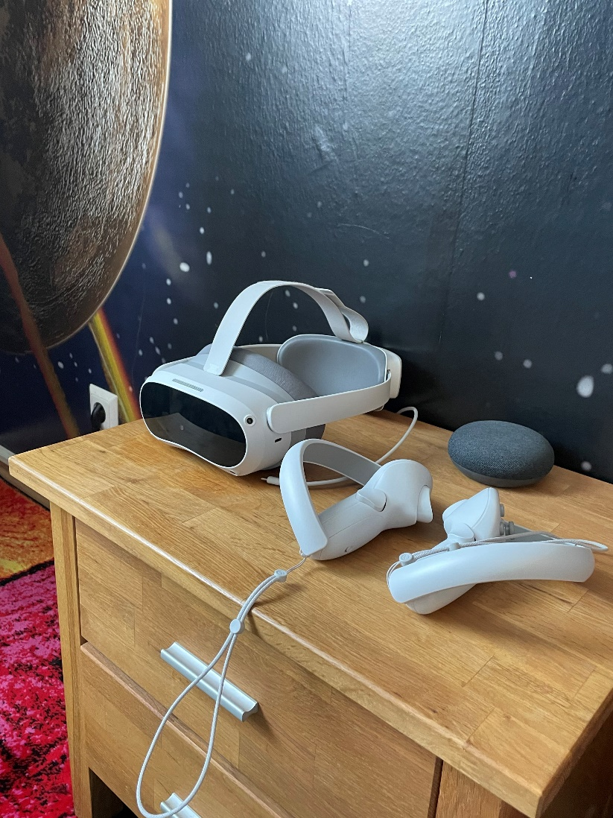Nach einer langen Überlegungsphase wurde entschieden folgendes Problem zu lösen:

Abb. 1: Pico 4

Das VR Headset „Pico 4“ sitzt auf dem Kasten, die Controller liegen einfach irgendwo nebenbei. Zwar ist dies kein großes Problem, aber könnte man dies verbessern? Ja. Ein Stand für das Headset, dass das Headset selbst und die Controller halten kann.

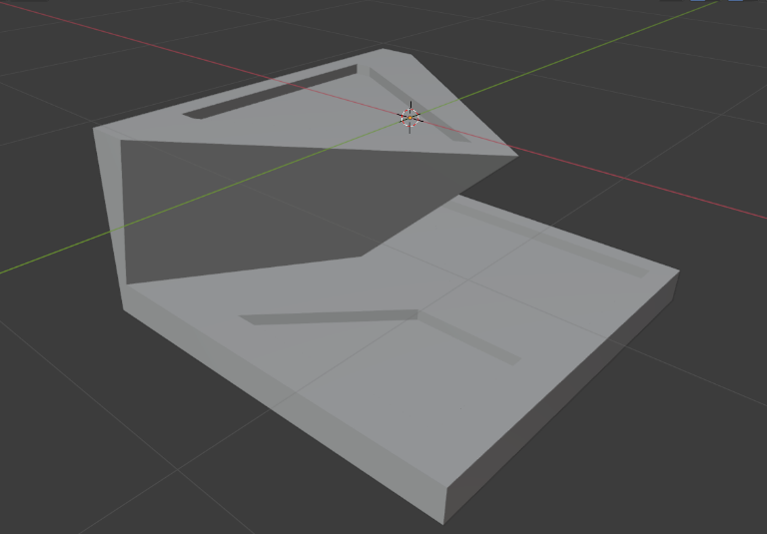Es wurden einige Konzepte in Blender entwickelt.

Abb. 2: Konzept 1

Als erstes wurde ein trianguläres Design entwickelt. Das Headset sollte oben sein und die Controller unten.

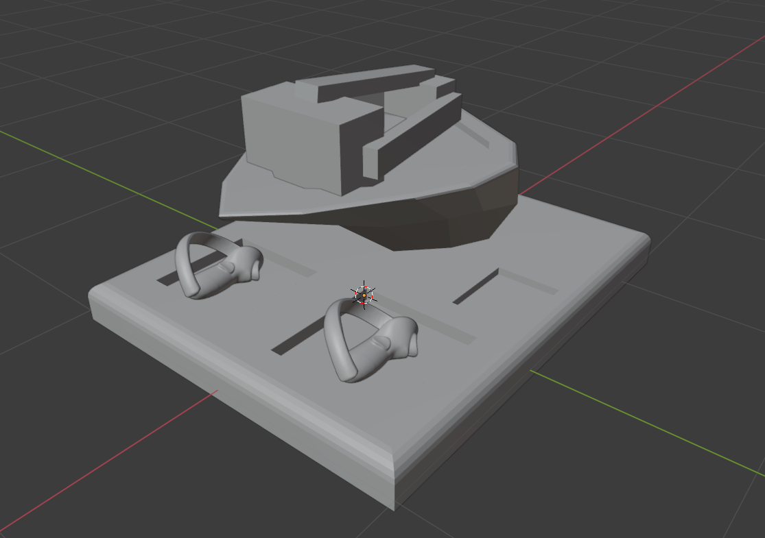Weiterhin wurde dieses Konzept verfeinert und mit einem Mockup des Pico 4 ausprobiert. Die Controller sind ein 3D-Scan, dass auf printables.com unter CC-BY veröffentlicht wurde von LWC_243415[1].

Abb. 3: Konzept 2

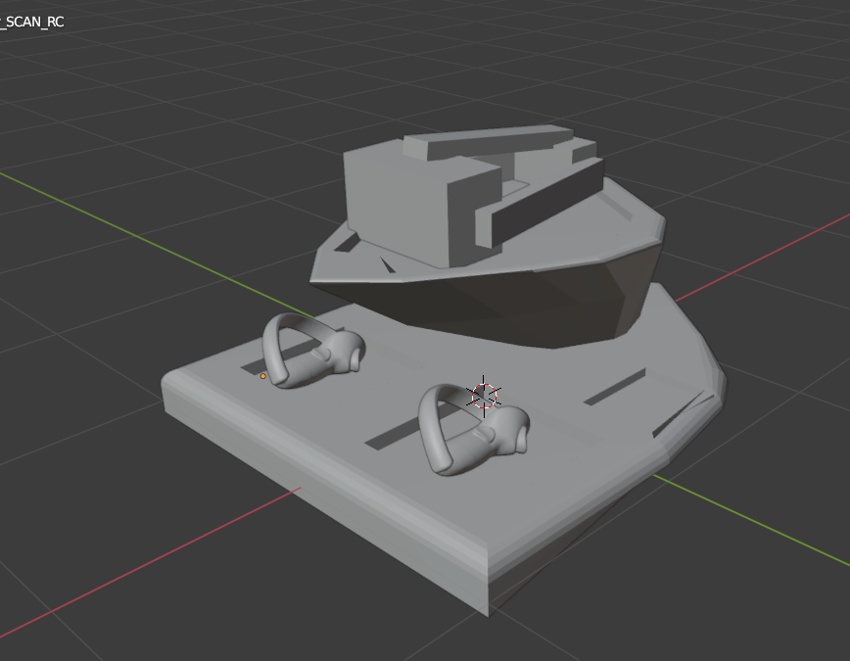

Abb. 4: Konzept 3

Das Design des Stands sollte „Natürlich, doch digital“ sein. Es soll einen gewissen „Flow“ haben. Auch wurde das Idee verdreht. Die Controller sollen oben auf „Bäume“ sein und das Headset unten, da so ein kompakteres und weniger verschwenderisches Design entstehen würde. Außerdem sollte der Stand AA-Batterie Halterungen haben, um extra Batterien für die Controller gleich bei sich zu haben.

## Durchführung

### 3D-Modell

Angefangen wurde mit einem vereinfachten maßgenauen Modell des Pico 4, um eine Referenz zu haben.

#### Messungen

Das Pico 4 wurde genau gemessen. Es ist 16 cm breit, 10 cm lang und 8.5 cm hoch. Die Batterie hinten ist 16 cm breit, 3 cm lang und 8 cm hoch. Insgesamt ist das Headset 29 cm lang und 20 cm breit. Die Controller sind 14 cm lang. Diese Messung wurde verwendet, um das vorhandene Modell richtig zu skalieren.

Der Stand soll auf dem Kasten (siehe Abb. 1) auch Platz haben. Dieser ist 53 cm x 38 cm.

Der Creality CR-10 hat ein Printbereich von 30 cm x 30 cm x 40 cm. Idealerweise wird wer Stand in diesem Bereich Platz haben, falls nicht müsste es in kleinere Teile aufgeteilt werden.

#### Pico 4

Abb. 5: 3D Modell Pico 4 Frontteil

Das Frontteil entstand aus einem Rechteck. Für die Rundungen wurden Bevels verwendet. Das Glas wurde vom Mesh separiert und einem neuen Material (PicoFrontGlassMaterial) zugewiesen. Das Hauptmesh verwendet das Material PicoBodyMaterial mit einer einfachen Textur, um die Kameras zu zeigen. Das Facial Interface verwendet das Material PicoFacialInterfaceMaterial.

Die Linsen des Headsets wurden auch nachmodelliert. Sie verwenden ein Material mit hohem Subsurface, da es ähnlich wie Glass aussieht.

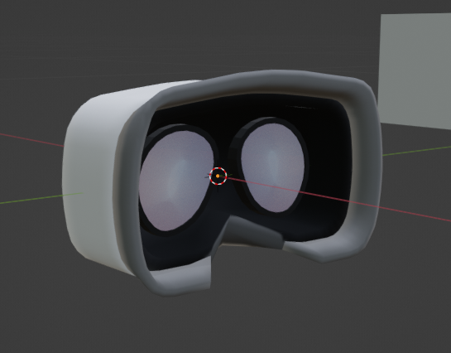

Abb. 6: 3D Modell Pico 4 Frontteil Linsen

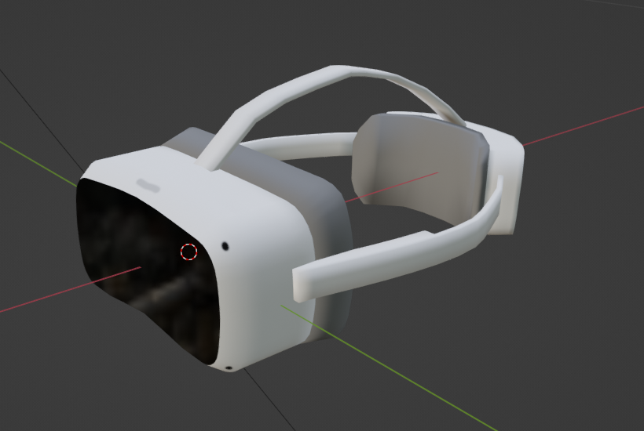Für die hintere Batterie wurden dieselben Techniken und Material verwendet. Die Bänder wurden mit Bezier-Kurven realisiert.

Abb. 7: 3D-Model Pico 4 gesamt

Die Controller wurden mit dem Decimate Modifier (mit Collapse) dezimiert, da sie aus rund 500 Millionen Polygone bestanden. Es wurde auf 1550 Polygone verringert, um einfacher damit zu arbeiten. Die Controller wurden auch leicht texturiert.

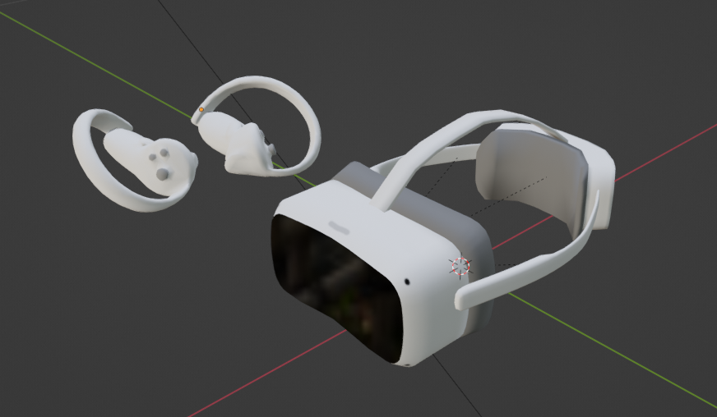Somit ist das vereinfachte maßgenaue Pico 4 fertig.

Abb. 8: 3D-Modell Pico 4 mit Controller

Die Materialien sind alle sehr ähnlich zueinander. Sie verwenden eine Noise Texture über ein Bump Node, um die Rauheit des Plastics und des Facial Interfaces anzudeuten.

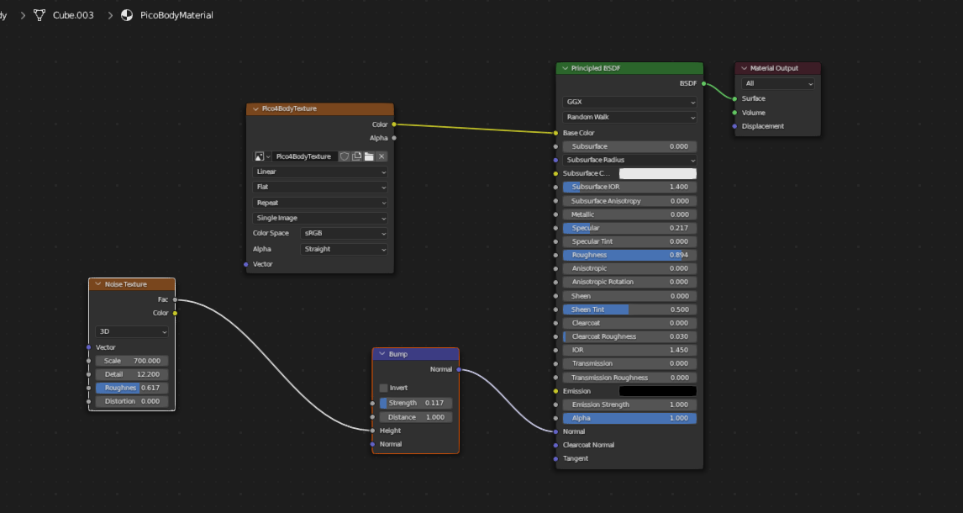

Abb. 9: Shading Tab PicoBodyMaterial

#### Stand

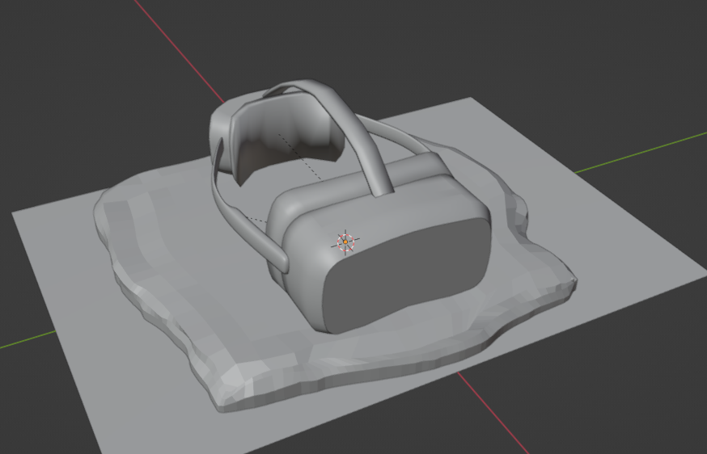Als Basis für den Stand wurde ein Würfel genommen, dass subdividiert und verflacht wurde. Mit dem Sculpting Werkzeugen von Blenden wurde nun angefangen diese Basis organisch aussehen zu lassen.

Abb. 10: Anfang vom Stand

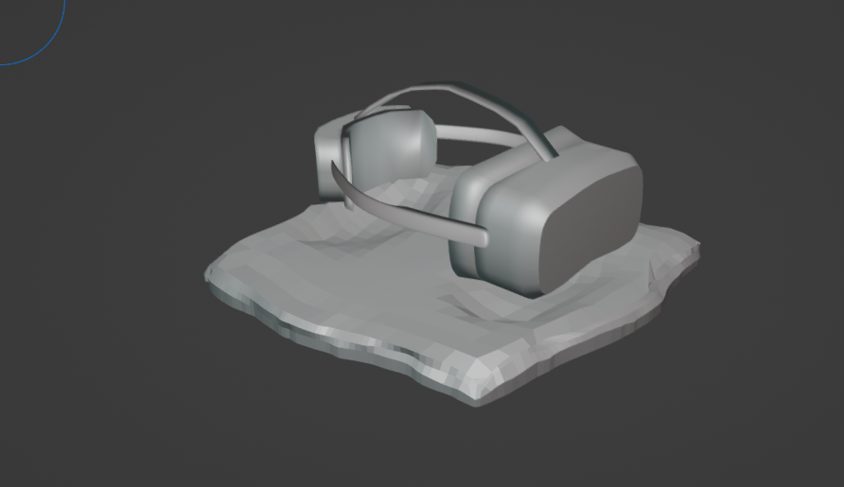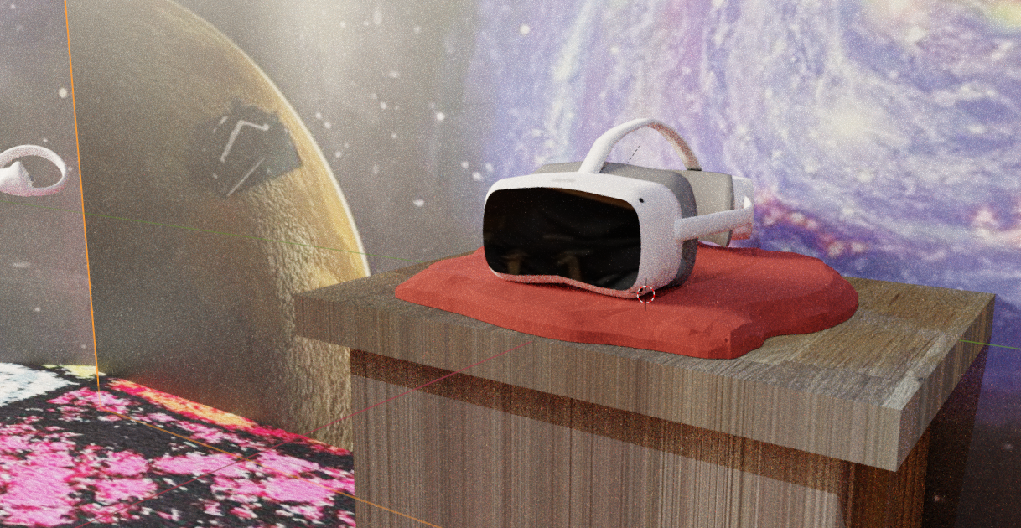Auf dieser Platte wurden Dellen, wo das Headset Platz hat, erstellt.

Abb. 11: Stand Rendered View mit Cycles

Mit der weiteren Verwendung von den Sculpt-Werkzeugen wurde der erste „Baum“ erzeugt.

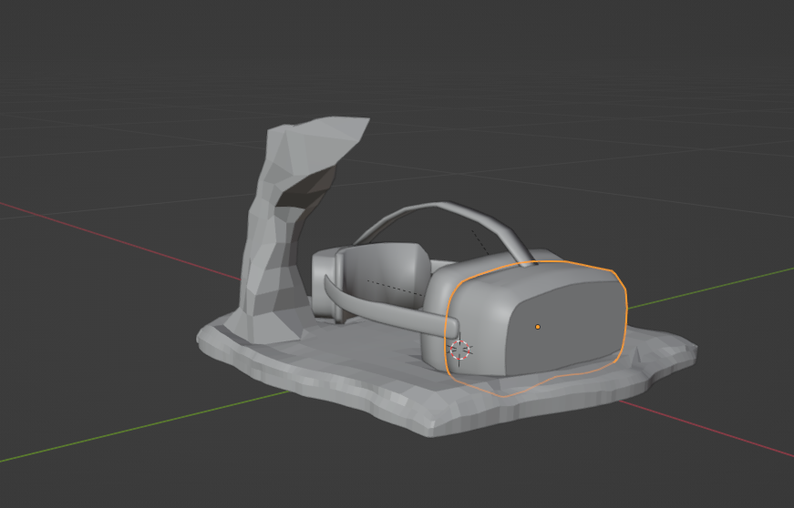Die Controller werden auf solchen „Bäumen“ hängen.

Abb. 12: "Baum"

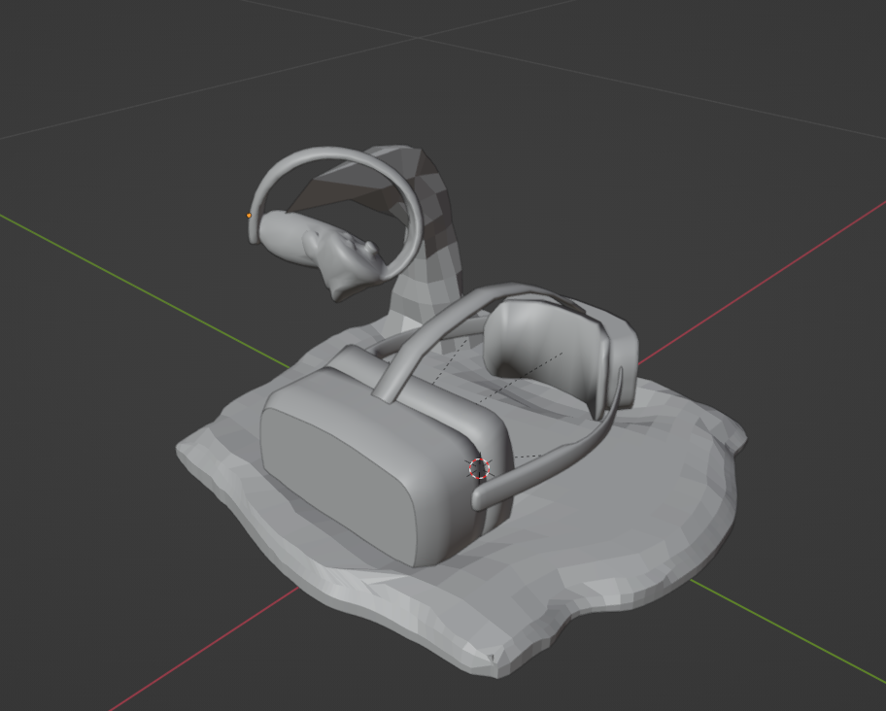

Abb. 13: "Baum" mit Controller

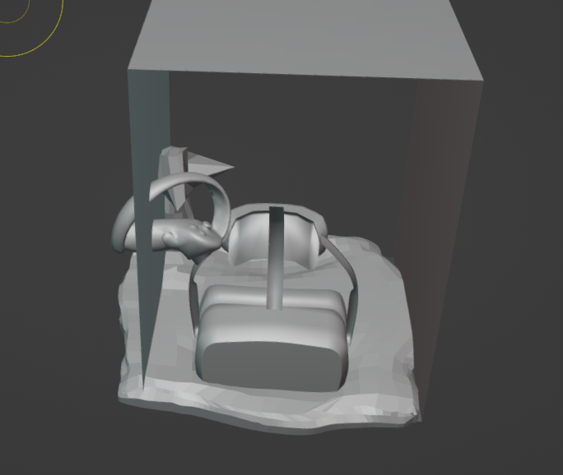Es kommt zum ersten Problem.

Abb. 14: Problem

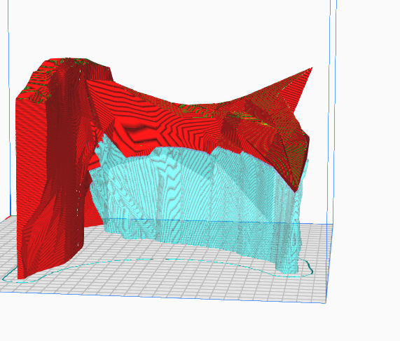Der Stand passt nicht im Druckraum vom CR-10. Es ist zur Idee gekommen, den Stand in 4 Teile aufzuteilen, die man leicht zusammen kleben kann Dies wird im Kapitel „3D-Druck“ genauer besprochen.

Abb. 15: Aufteilung Test

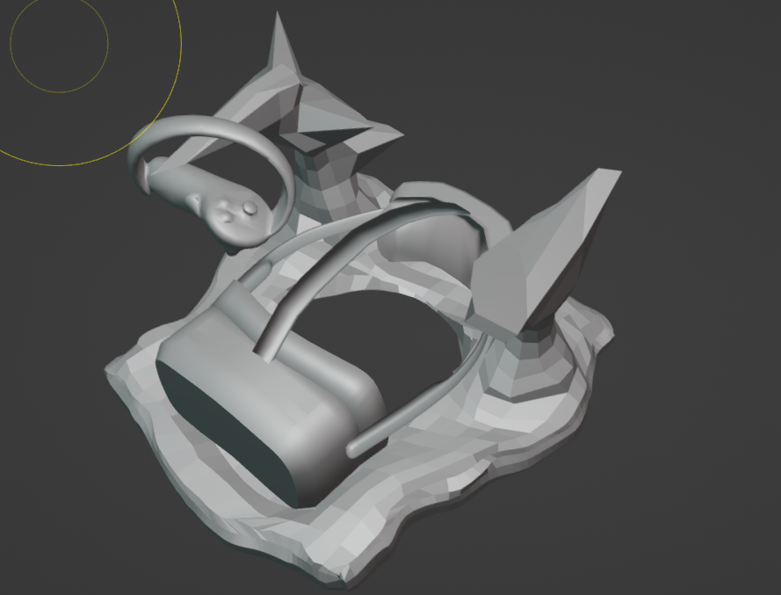Ein zweiter „Baum“ wird auf der anderen Seite ähnlich wie der erste erstellt. Außerdem wurde die Basisplatte kompakter gestellt und in der Mitte wurde ein Loch gemacht, um an Material zu sparen.

In diesen „Bäumen“ sollen nun die Batterien Platz haben. Die Pico 4 Controller verwenden je zwei AA-Batterien. Diese wurden in Blender repliziert.

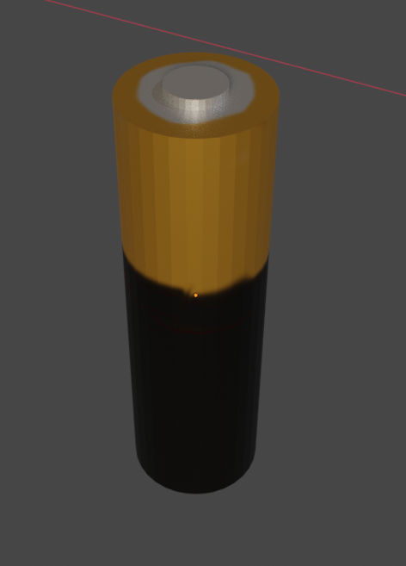

Abb. 16: AA-Batterie

Mit einer 1.04 X, Y Skaliertem Batterie Modell, wurden mit Boolean Modifier Löcher in einem Winkel von 46.6° in die „Bäume“ gemacht.

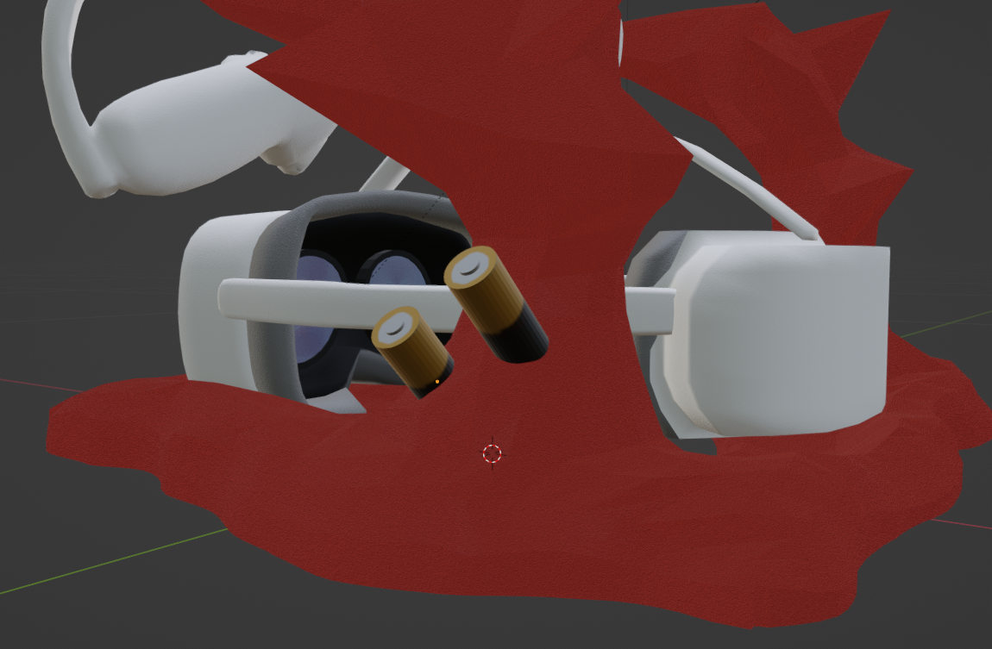

Abb. 17: Batterien im Stand

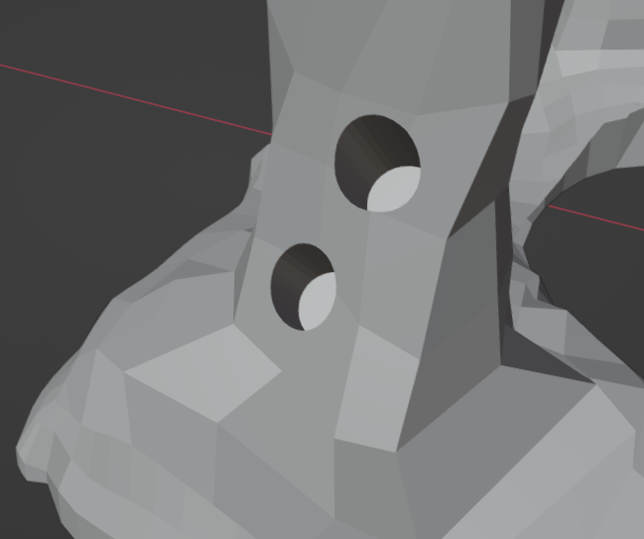

Abb. 18: Batterie Löcher

Somit wäre der Stand fertig modelliert.

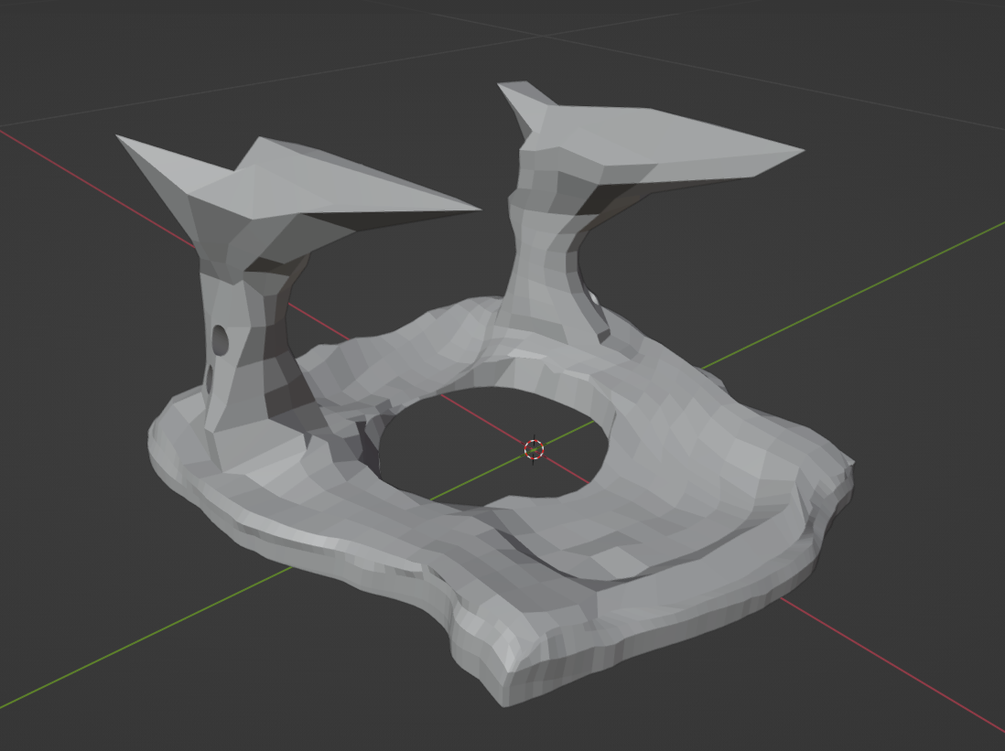

Abb. 19: Stand, fertig

#### Rendering

Für ein Render wurde das Material PLAMaterial erstellt. Es sollte annähernd wie ein echtes 3D gedruckte Modell aussehen.

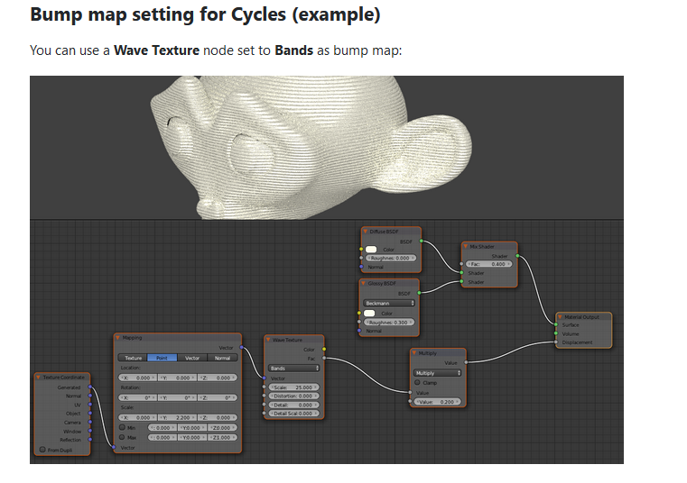Dazu haben wir Hilfe in einer Stackexchange.com Frage gefunden.[2]

Abb. 20: Stackexchange Lösung

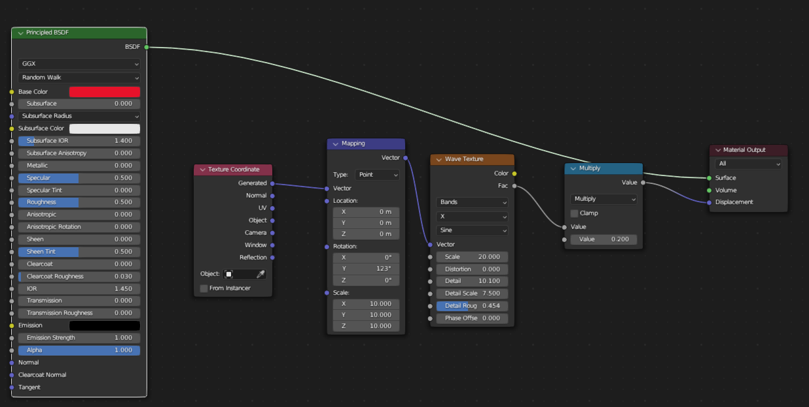Es musste nur noch einiges in dem Mapping und Wave Texture Node angepasst werden, um auf dem Stand den Effekt annäherungsweise korrekt zu machen. Außerdem wurden die Diffuse und Glossy BSDF Nodes mit dem Principled BDFS Nodes ersetzt, da diese für diesem Zweck nicht passend sind.

Abb. 21: PLAMaterial Shading Tab

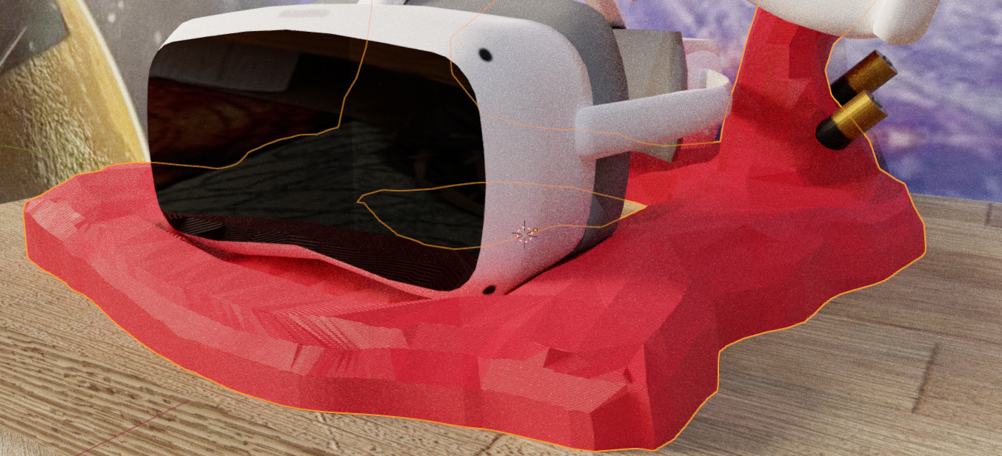

Abb. 22: PLAMaterial im Rendered Viewport

Dieser Effekt gut genug für dieses Projekt.

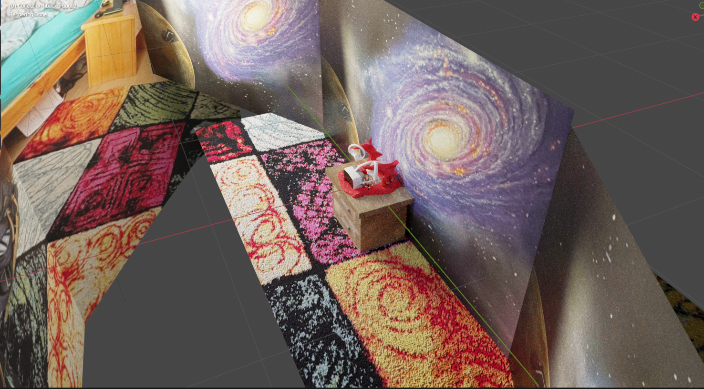Für die Szene wurde versucht das Zimmer aus Abb. 1 simplifiziert nachzubilden.

Abb. 23: Zimmer Szene

Diese Szene besteht hauptsächlich aus Bildern vom Zimmer, die auf Planes als Image Texture gestellt wurden. Beim Kasten ist nur die obere Oberfläche treu den echten Dimensionen.

Für das Holz und dem Boden wurde noch eine Bumpmap aus dem Bild erstellt.

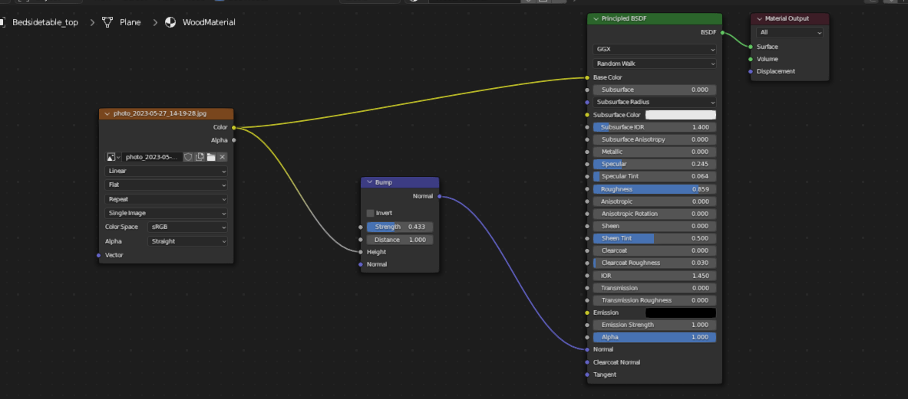

Abb. 24: WoodMaterial Shading Tab

Es wurde mit Cycles gerendert.

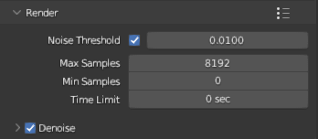Folgende Render und Kamera Einstellungen werden verwendet:

Abb. 25: Render Einstellungen

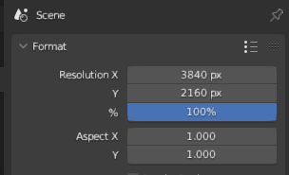

Abb. 26: Render Einstellungen

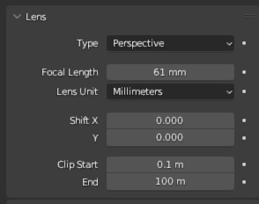

Abb. 27: Kamera Einstellungen

### Render Resultate

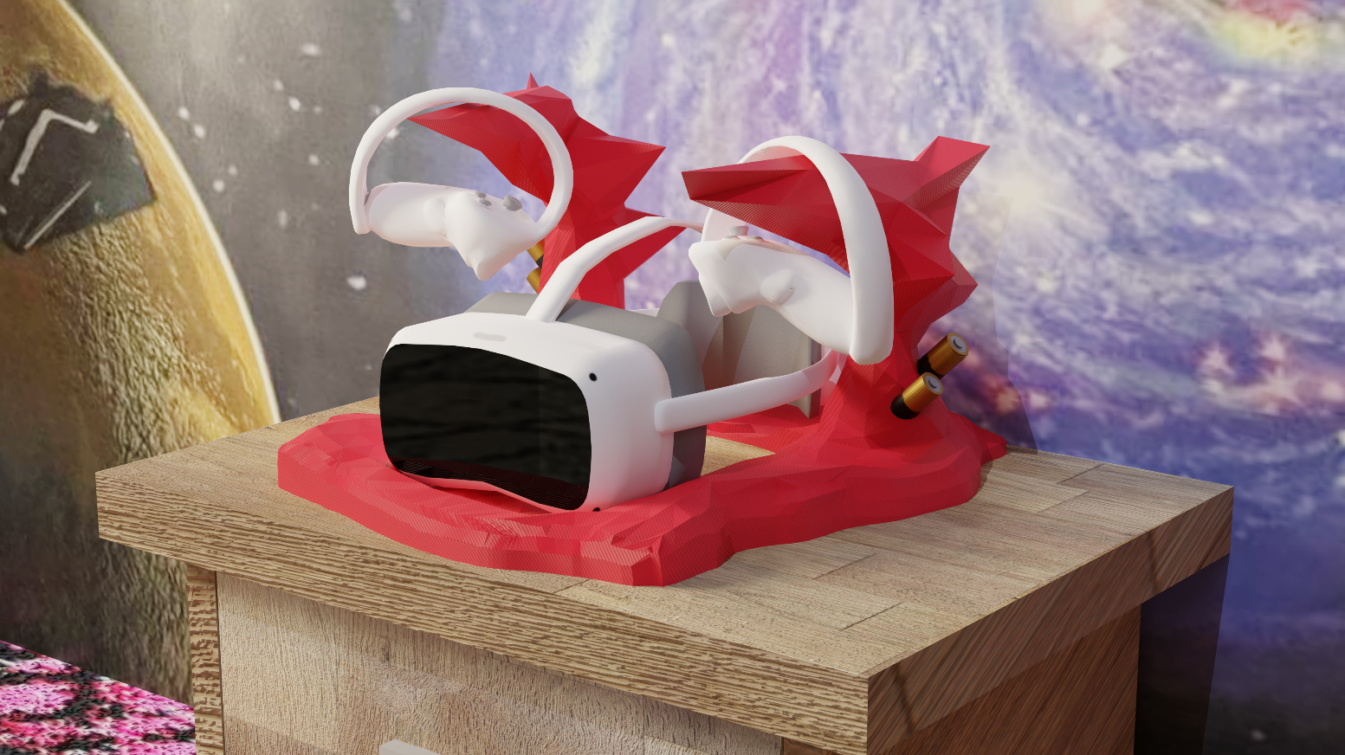

Abb. 28: Render

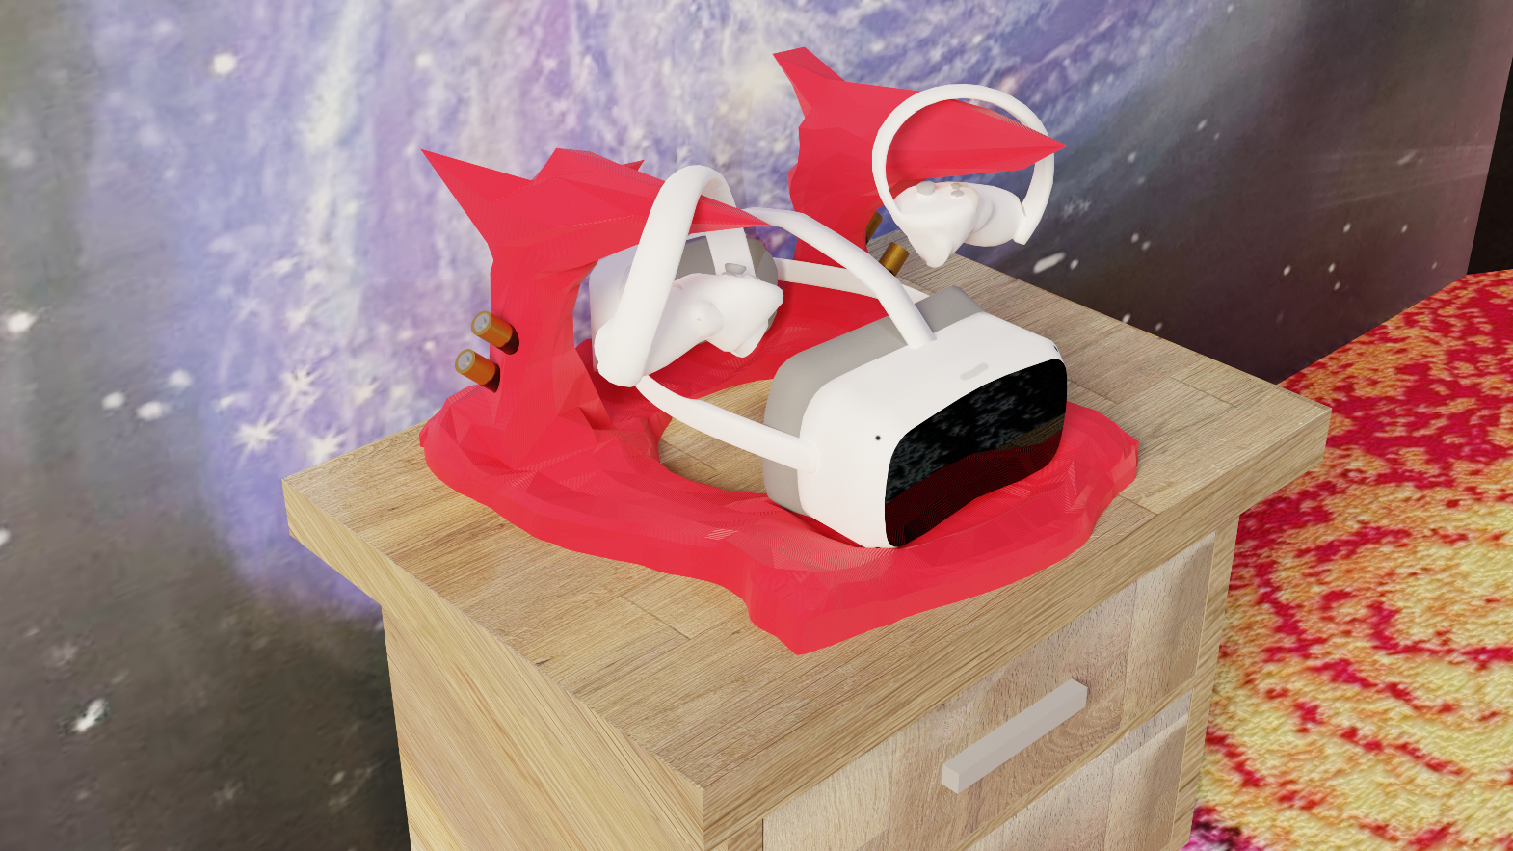

Abb. 29: Render

### 3D-Druck

Da der Stand zu groß für den Creality CR-10 Drucker ist muss es geteilt werden. Dies wurde mit Planes und Boolean Modifier erreicht.

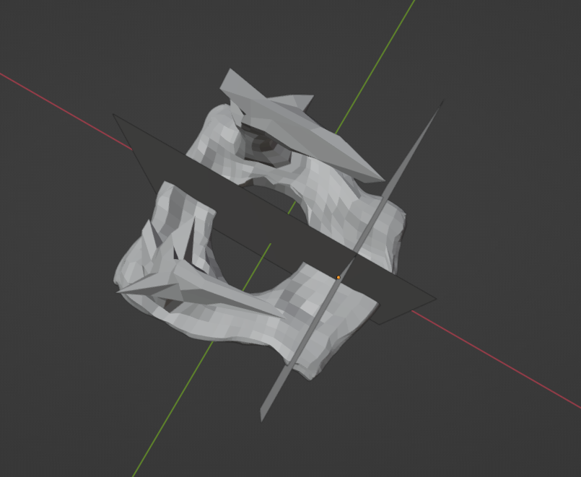

Abb. 30: Zerteilung mit Planes

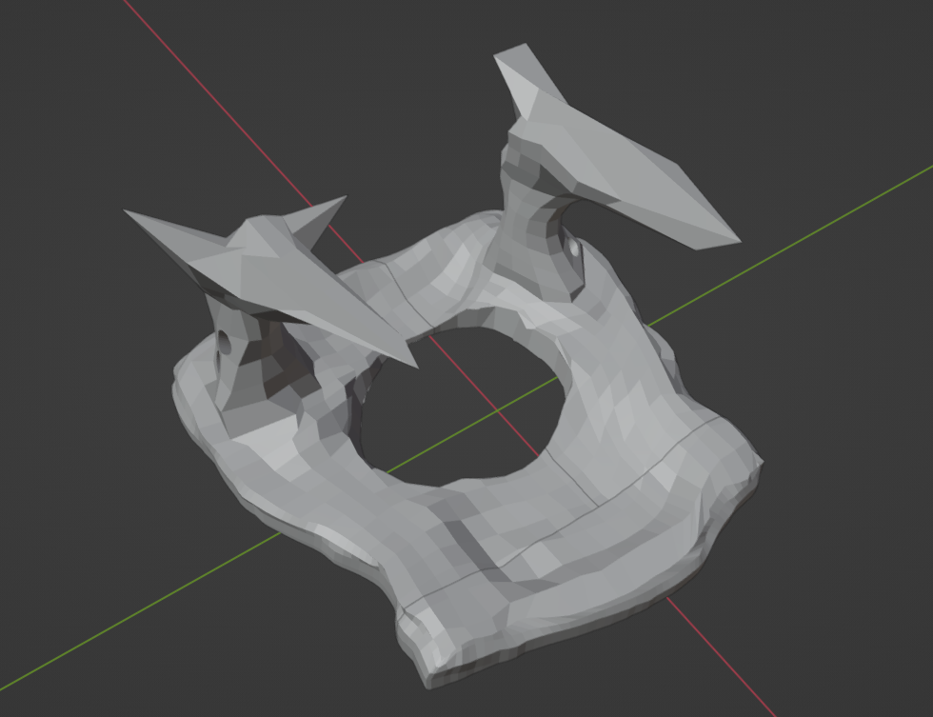

Abb. 31: Zerteilt

#### Druck Einstellung

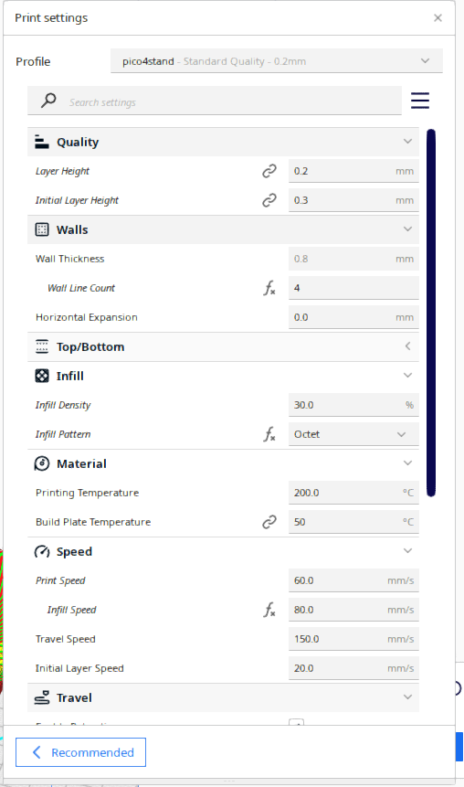Für alle drei Teile werden dieselben Einstellungen verwendet.

Abb. 32: Cura Print Setting

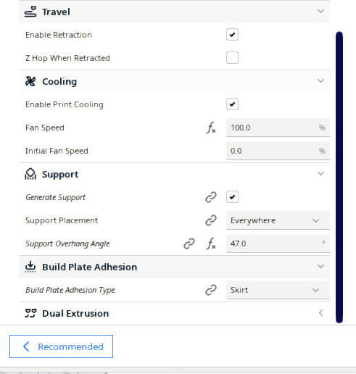

Abb. 33: Cura Print Settings

Die Wall Line Count wurde von 2 auf 4 verdoppelt, um die strukturelle Integrität zu verbessern. Infill wurde auf 30% verändert und das Infill Pattern wurde auf Octet geändert, da es das Modell robuster macht. [3] Cubic oder Gyroid währen auch mögliche Optionen in diesem Fall gewesen.

Als Support wurde Tree genommen, da es zu besseren Prints führt, da die Supports nicht an unnötigen den Print selbst berühren und somit es einfacher und sauberer zum Entfernen ist. Außerdem wird weniger Material verwendet.[4] Es wurde ein Placement Angle von 47° gewählt, da die Batterie Löcher 46.6° gedreht sind, und Supports für diese stellen nicht ideal sind.

Ein Brim oder Raft wird in diesem Fall nicht benötigt, da das Modell genug Fläche am Boden hat und somit soll es zu keinen Adhäsion Problemen führen[5].

Restliche Einstellungen wurden mithilfe von daydull.com[6] und reddit.com[7] angepasst.

#### Unteres Teil

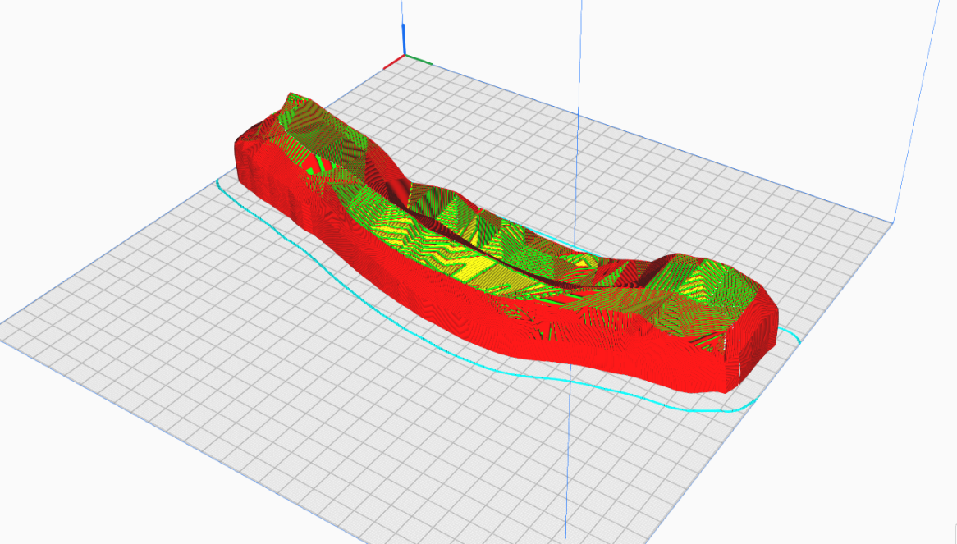

Abb. 34: Unteres Teil in Cura

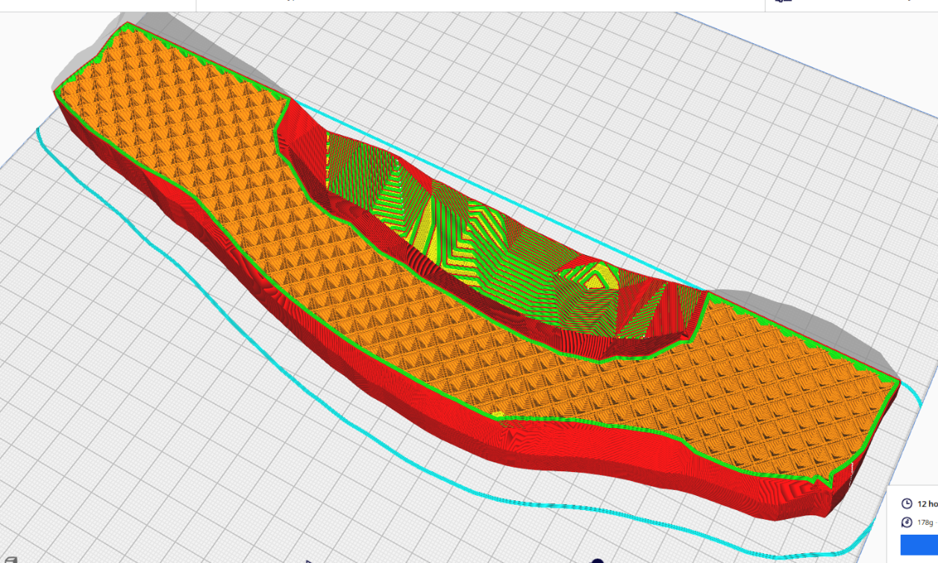

Abb. 35: Unteres Teil, Infills

Dauer: 12 h 51 min

Material: 59.63 m / 178 g

#### Linker „Baum“

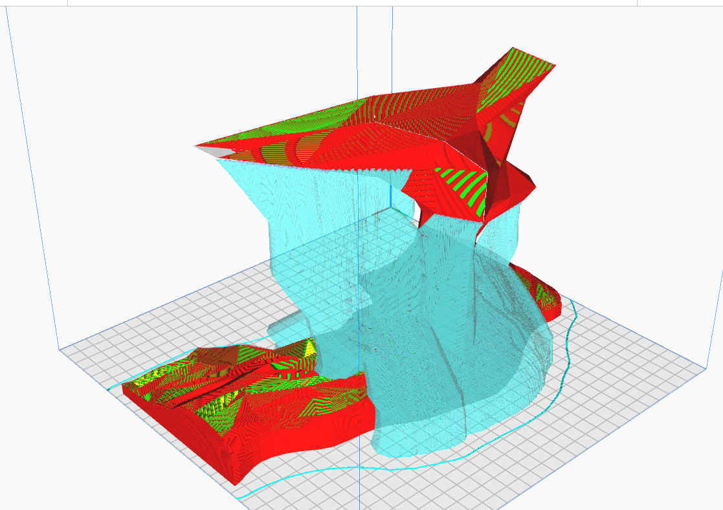

Abb. 36: Linker "Baum" in Cura

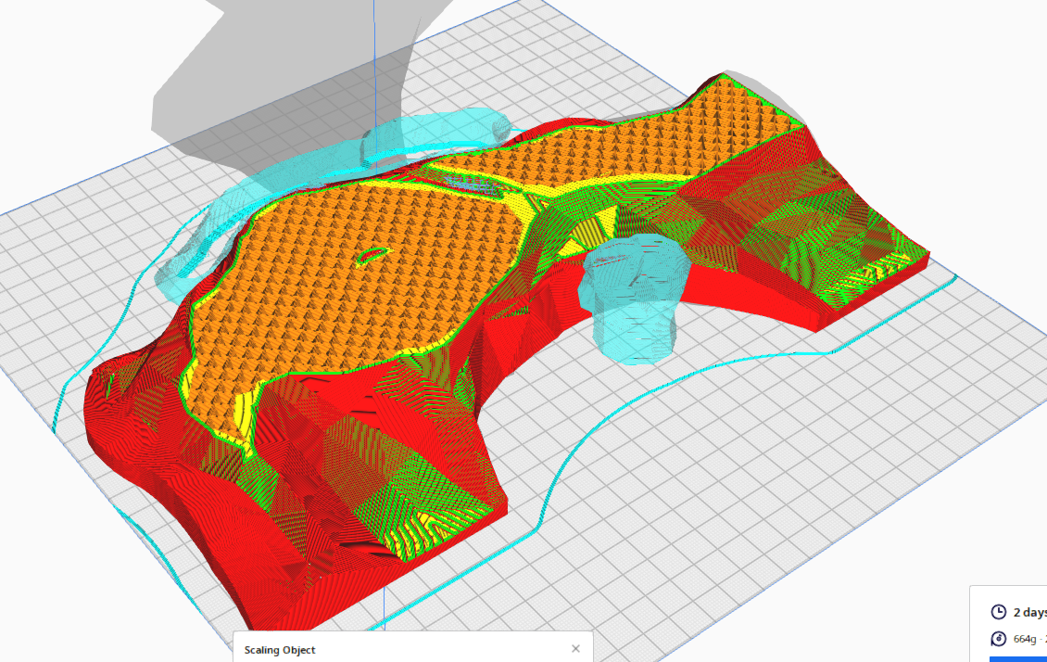

Abb. 37: Linker "Baum", Infill

Dauer: 2d 1 h 11 min

Material: 222.69 m / 664 g

#### Rechter „Baum“

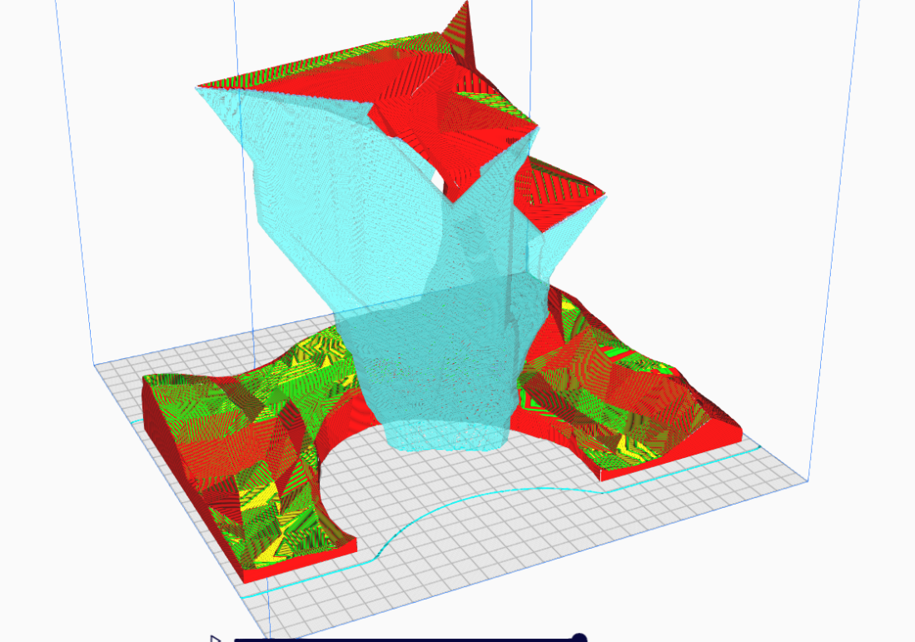

Abb. 38: Rechter "Baum" in Cura

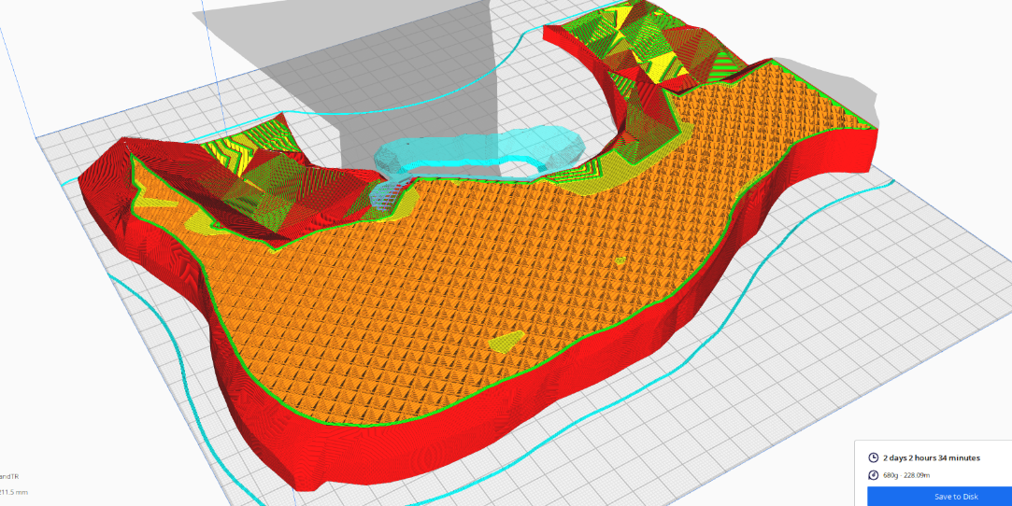

Abb. 39: Rechter "Baum", Infill

Dauer: 2 d 2 h 34 min

Material: 228.09 m / 680 g

#### Insgesamt

Dauer: 4 d 16 h 39 min

Material: 510.41 m / 1522 g

Geschätzte Kosten: 46.94 €[8], 2 x 1kg PLA-Rollen

# Zusammenfassung

Dieses Projekt stellte eine kleine Herausforderung für das Team. Es wurden neue Erfahrungen vom Nachmodellieren echter Objekte gesammelt und wie man für solche passende Accessoires entwickeln kann. Prinzipien des 3D-Drucks und der Slicing-Software Cura wurden außerdem dazugelernt. Wir hatten vor diesem Projekt keine Erfahrung mit 3D-Druck und dieses Projekt hat gezeigt, wie man eine Blender Datei für das 3D-Drucken vorbereitet.

Probleme gab es keine, außer die Verwechselung des zu verwendeten 3D-Druckers. Anfangs wurden die Maße für den Creality CR-10 Max Drucker verwendet statt dem Creality CR-10. Das Modell musste deshalb in kleinere Teile zerspalten werden um mit dem kleinerem Druckraum des CR-10 gedruckt zu werden.

# Quellen

*all3dp.com*. (12. Febuary 2023). Von Cura Tree Support: All You Need to Know: https://all3dp.com/2/cura-tree-support/ abgerufen

Amazon. (29. May 2023). *Amazon.de*. Von Prima Filaments PrimaCreator PrimaValue 3D Drucker Filament - PLA - 2,85 mm - 1 kg - Rot, 10753: https://www.amazon.de/Prima-Filaments-PV-PLA-285-1000-RD-Filament-3D-Drucker/dp/B01AMLMW5C/ref=sr_1_4?__mk_de_DE=%C3%85M%C3%85%C5%BD%C3%95%C3%91&crid=4YOXO684RNDS&keywords=PLA%2B2.85mm%2Brot&qid=1685362859&s=industrial&sprefix=pla%2B2.85mm%2Brot%2Cindustr abgerufen

DAYDULL. (27. April 2023). *daydull.com*. Von Cura Settings Cheat Sheet for CR-10, CR-10S CR10 v2/S4/S5 and Ender 3 3D Printers: https://daydull.com/tips-tutorials/cura-settings-cheat-sheet-for-cr-10-cr-10s-cr10-v2-s4-s5-and-ender-3-3d-printers/ abgerufen

Goldschmidt, B. (29. April 2023). *all3dp.com*. Von Cura Guide to the Best Infill Patterns: https://all3dp.com/2/cura-infill-patterns-all-you-need-to-know/ abgerufen

Johnson, E. (12. January 2016). *3dprinting.stackexchange.com*. Von When should I use a raft, when should I use a brim?: https://3dprinting.stackexchange.com/questions/65/when-should-i-use-a-raft-when-should-i-use-a-brim abgerufen

Leon Cheung, C. (13. January 2014). *blender.stackexchange.com*. Von How to make a mesh look like it was 3D printed: https://blender.stackexchange.com/questions/6210/how-to-make-a-mesh-look-like-it-was-3d-printed abgerufen

LWC_243415. (26. November 2022). *printables.com*. Von Pico 4 controller 3D scan : https://www.printables.com/model/300620-pico-4-controller-3d-scan abgerufen

u/bobbyfiend. (18. March 2018). *reddit.com*. Von https://www.reddit.com/r/CR10/comments/857kj7/post_your_cura_settings/ abgerufen

1. (LWC_243415, 2022)
2. (Leon Cheung, 2014)
3. (Goldschmidt, 2023)
4. (all3dp.com, 2023)
5. (Johnson, 2016)
6. (DAYDULL, 2023)
7. (u/bobbyfiend, 2018)
8. (Amazon, 2023)